О динамике цен на бензин автомобильный
и ресурсах нефтепродуктов
в декабре 2010 года
1. В декабре индекс потребительских цен на бензин автомобильный составил 100,9% (за период с начала года - 106,5%), индекс цен производителей - 99,4% (122,0%).
Динамика потребительских цен и цен производителей на бензин и дизельное топливо:
на конец периода, в процентах
 | Декабрь 2010г. к |  | Справочно
 | ноябрю 2010г. | декабрю  2009г. | декабрь 2009г. к |  | ноябрь  2010г. к  октябрю  2010г.
 | ноябрю 2010г. | декабрю  2009г. | ноябрю 2009г. | декабрю 2008г. | ноябрь  2010г. к  октябрю  2010г.
Индекс потребительских цен
на бензин автомобильный | 100,9 | 106,5 | 98,0 | 108,0 | 101,3
в том числе:
марки А-76 (АИ-80 и т.п.) | 101,1 | 104,9 | 98,6 | 110,1 | 101,2
марки АИ-92 (АИ-93 и т.п.) | 100,8 | 107,3 | 97,5 | 108,7 | 101,5
марки АИ-95 и выше | 100,8 | 106,8 | 98,3 | 103,8 | 101,1
на дизельное топливо | 110,0 | 124,8 | 99,6 | 87,9 | 108,2
Индекс цен производителей
на бензин автомобильный | 99,4 | 122,0 | 86,8 | 137,6 | 101,5
в том числе:
марки А-76 (АИ-80 и т.п.) | 101,3 | 111,7 | 88,4 | 126,7 | 102,5
марки АИ-92 (АИ-93 и т.п.) | 99,0 | 127,6 | 85,1 | 145,8 | 102,0
марки АИ-95 и выше | 99,2 | 116,1 | 88,9 | 132,7 | 99,6
на дизельное топливо | 106,9 | 132,6 | 96,0 | 112,9 | 106,6
Справочно  Индекс потребительских цен на товары и услуги | 101,1 | 108,8 | 100,4 | 108,8 | 100,8
Индекс цен производителей промышленных товаров | 101,0 | 116,7 | 100,5 | 113,9 | 104,4
В декабре увеличение потребительских цен на бензин автомобильный было отмечено в 73 субъектах Российской Федерации. Самым значительным оно было в Калининградской области - на 2,9%. По сравнению с предыдущим месяцем цены на бензин остались без изменения в 9 субъектах Российской Федерации. Снижение цен на бензин наблюдалось в Томской области на 0,2%.
В Москве и Санкт-Петербурге потребительские цены на бензин автомобильный за прошедший месяц в среднем стали выше на 0,9% и 2,1% соответственно.
В декабре цены производителей на бензин автомобильный в среднем снизились на 0,6%. Уменьшение цен на бензин зафиксировано в 9 субъектах Российской Федерации (от 1,0% в республике Татарстан до 8,2% в Республике Коми). В 4 субъектах Российской Федерации цены производителей на автомобильный бензин сохранились на уровне ноября и в 8 субъектах отмечено его удорожание (от 0,1% в Омской области до 2,0% в Республике Башкортостан).
В декабре цены производителей на нефть добытую выросли на 1,0% (за период с начала года - на 14,7%), а тарифы на ее перекачку трубопроводным транспортом - на 8,4% (за период с начала года - на 28,3%).
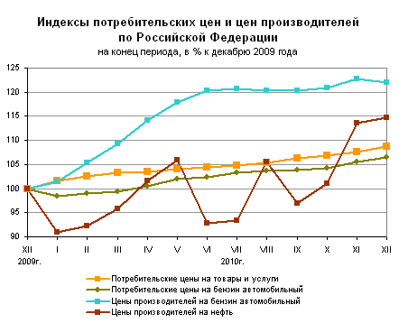
Данные Росстата

